**Протокол**

**общего собрания жителей пгт. Муезерский по выбору проекта для благоустройства наиболее посещаемого места общего пользования на территории Муезерского городского поселения в рамках приоритетного проекта «Формирование комфортной городской среды» на 2019 год.**

**25.02.2019г. пгт. Муезерский**

Место проведения: Зал заседаний Администрации Муезерского муниципального района ул. Октябрьская, д.28.

Дата проведения: 25.02.2019 г.

Время проведения: 11.00 час.

**Председательствовал:**

|  |  |  |
| --- | --- | --- |
| Баринкова Л.Н.  **Секретарь собрания**  Смирнова С.В. | **-**  **-** | Глава Муезерского городского поселения, председатель общественной комиссии  специалист обеспечивающий техническое обслуживание администрации Муезерского городского поселения, секретарь общественной комиссии |

Присутствуют на собрании - 38 чел.

**Повестка дня:**

1. Определение общественной территории подлежащей благоустройству в 2019 году в рамках программы «Комфортная городская среда».

(докладчик: Баринкова Л.Н. – Глава Муезерского городского поселения)

2. Об утверждении дизайн-проекта по благоустройствуобщественной территории Муезерского городского поселения в рамках приоритетного проекта «Формирование современной городской среды» на 2019 год. (докладчик: Баринкова Л.Н. – Глава Муезерского городского поселения)

**По первому вопросу повестки дня слушали:**

Баринкову Л.Н. – Глава Муезерского городского поселения

**Вынесено на голосование три проекта:**

* Реализацию второго этапа благоустройства «Школьной аллеи» - реконструкцию стены памяти (Приложение 1).
* Оборудование площадки для молодежи на пер.Заречный(Приложение 2)
* Расширение муниципального кладбища.

Оборудование площадки для молодежи на пер. Заречный и Расширение муниципального кладбища – осуществить за счет средств местного бюджета и спонсоров.

**Решили:**

**1.Определить общественные территории, подлежащие благоустройству в 2019 году:**

* Второй этап благоустройства «Школьной аллеи» - реконструкция стены памяти.
* Оборудование площадки для молодежи на пер. Заречный (Приложение 2);
* Расширение муниципального кладбища.

**Голосовали**: «за» - единогласно, «против» - нет, «воздержались» - нет.

**По второму вопросу повестки дня слушали:**

Баринкову Л.Н. – Глава Муезерского городского поселения

**РЕШИЛИ:**

1. Утвердить дизайн-проект по реконструкции «Стены памяти» на общественной территории «Школьная аллея». (Приложение 1)
2. Утвердить дизайн-проект по оборудованию молодежной площадки на пер.Заречный. (Приложение 2)
3. Утвердить схему расширениямуниципального кладбища (Приложение 3)
4. Включить в муниципальную программу формирования современной городской среды на 2019 год (Приложение 4):
   1. Благоустройства общественной территории «Школьной аллеи»(II этап), (реконструкцию «Стены Памяти»),
   2. Оборудование площадки для молодежи на пер. Заречный (I этап).
   3. Расширение муниципального кладбища (IIэтап).

**Голосовали**: «за» - единогласно, «против» - нет, «воздержались» - нет.

Председатель собрания Баринкова Л.Н.

Секретарь собрания СмирноваС.В.

Приложение 1

.Реконструкция «Стены памяти»

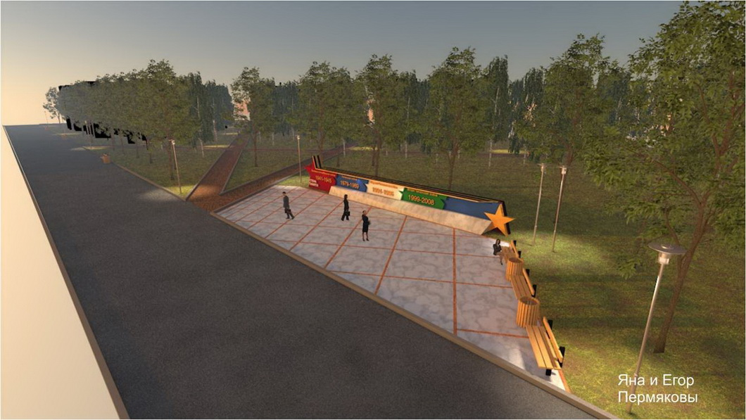

Приложение 2

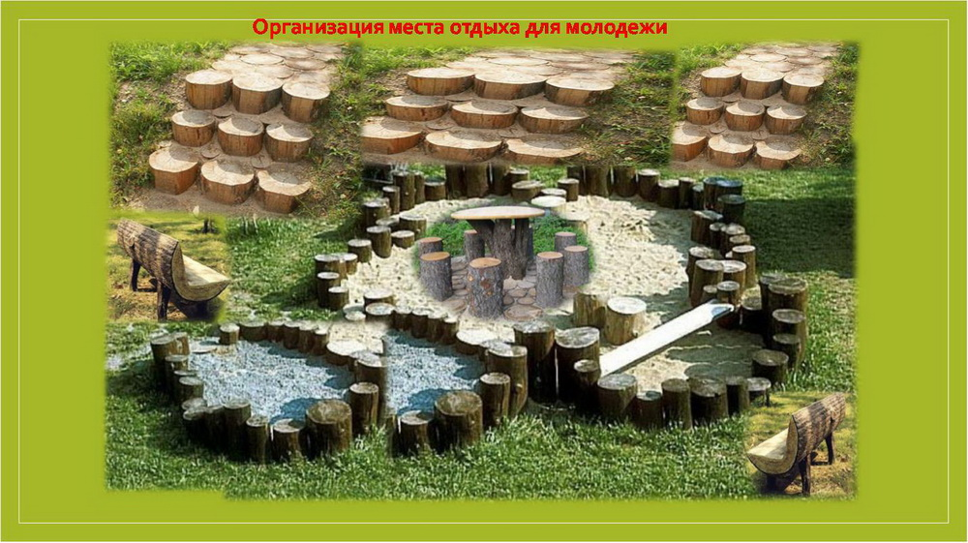

Приложение 3

Схема расширения муниципального кладбища.

Старое кладбище

**Расши-рениемун. кладбища**

**Старое кладбище**

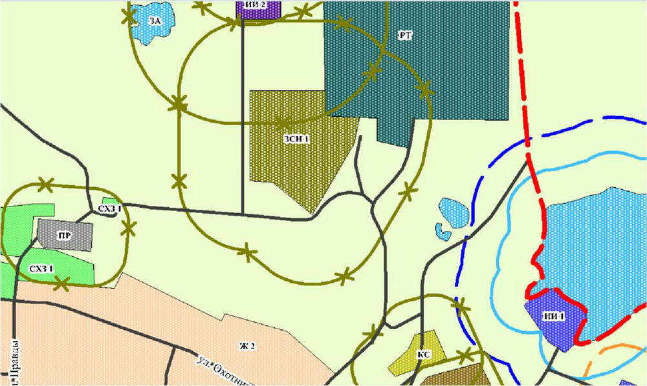

Приложение 4

**Адресный перечень общественных территорий,**

**подлежащих благоустройству в 2019 году, а также иные определённые Муезерским органом местного самоуправления Муезерского городского поселения мероприятия по благоустройству, подлежащие реализации в 2018-2022 годах**

|  |  |  |  |
| --- | --- | --- | --- |
| № п/п | Объект | Название проекта | Размер субсидии из бюджета Республики Карелия на реализацию проекта, руб. |
| 1 | Школьная аллея ул. Октябрьская д.27, «Стена памяти» II этап | «Благоустройство общественной территории пгт. Муезерский ул. Октябрьская «Школьная аллея» и Стена памяти (реконструкция Стены памяти)» |  |
| 2 | Оборудование площадки для молодежи на пер. Заречный | «Оборудование площадки для молодежи на пер. Заречный»Iэтап | - |
| 3 | Муниципальное кладбище | «Расширение территории муниципального кладбища»Iэтап | - |